**HỌC VIỆN NGÂN HÀNG**



**BÀI THI KẾT THÚC HỌC PHẦN**

**THƯƠNG MẠI ĐIỆN TỬ**

**NHÓM 16**

**ĐỀ TÀI**

**XÂY DỰNG WEBSITE MỸ PHẨM**

**DSKIN COSMETICS**

**Giảng viên hướng dẫn: Nguyễn Thùy Anh**

**Thành viên nhóm**

**1. Lương Thuỳ Dung – 22A4050073 – SĐT: 0973402253**

**2. Đinh Thị Hồng Hạnh – 21A4040025**

**3. Phạm Văn Đức – 21A4030048**

**4. Nguyễn Thị Thuý - 22A4040145**

**5. Nguyễn Thị Minh Ánh – 21A751001**

***HÀ NỘI – 01/2022***

**BẢNG PHÂN CHIA CÔNG VIỆC**

Nhóm chúng em đã cùng nhau nghiên cứu, thảo luận, đưa ra ý tưởng, lựa chọn chủ đề và tiến hành xây dựng website. Tất cả các thành viên đều tích cực tham gia đóng góp ý kiến, cố gắng hoàn thành tốt các công việc được giao và nhiệt tình giúp đỡ các thành viên khác trong nhóm. Dưới đây là bảng phân công công việc cụ thể:

|  |  |  |  |  |
| --- | --- | --- | --- | --- |
| **STT** | **MSV** | **HỌ VÀ TÊN** | **CÔNG VIỆC** | **MỨC ĐỘ ĐÓNG GÓP** |
| 1 | 22A4050073 | Lương Thuỳ Dung | + Định hướng, phân công công việc.  + Chỉnh sửa, tổng hợp word.  + Quay video.  + Thiết kế banner, logo shop, thiết kế bố cục, giao diện website.  + Tích hợp module Google analyst; Google map.  + Thiết lập mã khuyến mãi cửa hàng  + Cài đặt và thiết kế popup.  + Xây dựng blog cho cửa hàng. | 22.5% |
| 2 | 21A4040025 | Đinh Thị Hồng Hạnh | + Trình bày word:  Giới thiệu cửa hàng ; Mô hình kinh doanh 4P  + Up sản phẩm lên website, quản lý danh mục sản phẩm. | 19.5% |
| 3 | 21A4030048 | Phạm Văn Đức | + Trình bày word: Thiết lập quy trình mua hàng.  + Tích hợp với các hình thức thanh toán.  + Kết nối với bên vận chuyển. | 19.5% |
| 4 | 22A4040145 | Nguyễn Thị Thuý | Phát triển thêm các module khác:  + Bộ lọc sản phẩm  + Ý kiến, đánh giá khách hàng.  + Notify | 19.5% |
| 5 | 21A7510011 | Nguyễn Thị Minh Ánh | + Tích hợp Facebook, Instagram vào website.  + Xây dựng và quản lý fanpage Facebook, Instagram cửa hàng. | 19% |

**Mục lục**

Lời mở đầu……………………………………………………………………………...5

I. Mô hình kinh doanh…………………………………………………………………..6

1. Về sản phẩm………………………………………………………………………….6

2. Về giá…………………………………………………………………………………6

3. Về phân phối………………………………………………………………………….6

4. Về quảng bá…………………………………………………………………………..7

II. Giới thiệu website……………………………………………………………………7

1. Các menu chính……………………………………………………………………...10

2. Mô tả uy trình mua hàng…………………………………………………………….11

3. Về quy trình mua sản phẩm tại website……………………………………………...12

4. Ứng xử sau mua……………………………………………………………………...14

III. Các pluggin cài đặt…………………………………………………………………15

1. Tích hợp phương thức thanh toán……………………………………………………15

2. Kết nối vận chuyển…………………………………………………………………..17

3. Kết nối mạng xã hội………………………………………………………………….20

4. Google Analyst………………………………………………………………………22

5. Facebook Live Chat………………………………………………………………....26

6. Một số tính năng bổ trợ……………………………………………………………...28

6.1 Bộ lọc sản phẩm ……………………………………………………………….......28

6.2 Công cụ đánh giá sản phẩm………………………………………………………...31

6.3 Notify……………………………………………………………………………….33

IV. Kết luận…………………………………………………………………………….34

# LỜI MỞ ĐẦU

Thương mại điện tử là cầu nối thông minh và là công cụ giao tiếp giúp trao đổi dễ dàng giữa người mua và người bán mọi lúc mọi nơi. Nhờ có thương mại điện tử mà nhu cầu mua sắm và trao đổi hàng hóa tăng trưởng nhanh và rất nhanh. Con người thực sự muốn mua sắm nhiều hơn bởi họ có thể tham khảo và đặt hàng ngay tại nhà, phù hợp với những người thường xuyên bận rộn.

Với vai trò là cầu nối quan trọng của sự tương tác xã hội, thương mại điện tử ngày càng phát huy khả năng của mình thông qua sự phát triển của các trang thương mại điện tử, các phương tiện truyền thông, phần mềm trực tuyến…. ngày càng hoàn thiện và làm mới mình để bảo đảm sự an toàn của môi trường điện tử.

Bối cảnh dịch covid 19 diễn ra càng thể hiện vai trò không thể thiếu của thương mại điện tử đối với đời sống xã hội. Thế giới phải buộc phải chấp nhận trạng thái “bình thường mới”, áp dụng triệt để những tiến bộ của thương mại điện tử vào quy trình hoạt động và quản trị tổ chức.

Để bắt kịp xu thế kinh doanh online cũng như để tận dụng nguồn kiến thức được học từ môn Thương mại điện tử, nhóm 16 chúng em đã thiết kế và xây dựng một website thương mại điện tử - Dskin Cosmetics. Dù cả nhóm đã rất nỗ lực và cố gắng, nhưng do hạn chế về thời gian, về vốn kiến thức công nghệ thông tin và kiến thức còn hạn hẹp nên website của nhóm sẽ không tránh khỏi thiếu sót, rất mong nhận được ý kiến nhận xét của Cô để mô hình kinh doanh của nhóm hoàn thiện hơn.

Xin chân thành cảm ơn!

# I. Mô hình kinh doanh:

Ngày nay, nhu cầu làm đẹp của con người ngày càng tăng dẫn tới các cửa hàng mỹ phẩm online lẫn offline “mọc lên như nấm” và sức cạnh tranh của thị trường làm đẹp nói chung và thị trường kinh doanh mỹ phẩm nói riêng ngày càng gay gắt. Chính vì vậy, mỗi doanh nghiệp kinh doanh cần phải có bí quyết kinh doanh riêng và lối đi đúng đắn để có thể có vị thế trong thị trường. Dưới đây là chiến lược kinh doanh 4P của Dskin Cosmetics.

**1. Về Sản phẩm ( Product ):**

Gia nhập thị trường thương mại điện tử nổi tiếng với mức độ cạnh tranh cao do sản phẩm đa dạng và dễ thay thế. Bên cạnh đó nhu cầu và thái độ của khách hàng ngày càng thay đổi, họ muốn trải nghiệm nhiều sản phẩm mới lạ.

" Vậy điều gì là yếu tố then chốt để giữ chân được khách hàng trong thời đại 4.0 này" Đây là câu hỏi cũng như thách thức đặt ra cho Dskin. Giữa thị trường hàng loạt các thương hiệu mỹ phẩm trôi nổi cạnh tranh nhau, Dskin luôn tìm cách tiếp cận để tồn tại cũng như phát triển mạnh để cho mình có một vị trí đứng nổi bật trong lòng người tiêu dùng.

Dskin chọn nhà cung cấp là innisfree – một thương hiệu mỹ phẩm nổi tiếng đến từ Hàn Quốc. Innisfree là thương hiệu luôn tiên phong từ chất lượng, mẫu mã, công nghệ tiên tiến nhất tới tay người tiêu dùng chuyên sản xuất các sản phẩm mỹ phẩm làm đẹp.

**2. Về Giá ( Price ):**

Dskin luôn đặt mình vào vị thế khách hàng để có thể thấu hiểu tâm lý khách hàng.Và đặt câu hỏi: sản phẩm này có hiệu quả thật không? Giá như thế này so với một sản phẩm bình thường liệu có bị đắt không? Nguồn gốc có rõ ràng không? Với sinh viên liệu có mua được không?... Từ đó, Dskin đã hướng tới giá trung bình trên thị trường từ 100.000 – 900.000 trên 1 sản phẩm mức chi phí mà cả học sinh, sinh viên, hay những người có thu nhập và mong muốn chi tiêu thấp vẫn có thể bỏ ra để trải nghiệm và từ đó cửa hàng có thể thu hút khách hàng mua lại thường xuyên.

Với thiết kế bao bì nhãn mác tinh tế, nguyên liệu nhập khẩu và chất lượng an toàn tuyệt đối thì mức giá như vậy thì ai cũng có thể trải nghiệm sản phẩm.

**3. Về phân phối ( Place ):**

Dskin là một mô hình kinh doanh start-up của sinh viên nhóm 16 nên về nguồn lực còn khá hạn chế nên chủ yếu là kinh doanh online trên website. Ngoài ra Dskin còn phát triển xây dựng cửa hàng trên các nền tảng khác như sàn thương mại điện tử Shopee, Lazada; các mạng xã hội như Facebook, Instagram để tăng tỉ lệ tiếp cận khách hàng, cũng như độ nhận diện thương hiệu. Cửa hàng kinh doanh toạ lạc tại Chùa Bộc – con phố trung tâm, tấp nập người qua lại nên có thể thu hút nhiều khách hàng hơn. Về tương lai, Dskin có định hướng sẽ phát triển thêm nhiều chi nhánh hơn ở các thành phố lớn khác và có thể cung cấp mỹ phẩm cho các spa làm đẹp để tăng độ phủ sóng.

**4. Về quảng bá ( Promotion ):**

Lối đi của Dskin luôn mong muốn đồng hành cùng khách hàng, lấy câu chuyện của khách hàng làm trung tâm: bệnh lý da họ gặp phải, họ khó lựa chọn dòng sp phù hợp với da, họ chưa biết cách chăm da... qua đó có thể thấu hiểu và chia sẻ với khách hàng thiết thực hơn, lựa chọn cho họ những sản phẩm phù hợp hiệu quả cao và đặc biệt là an toàn đến da cũng như là sức khỏe. Đôi khi những mẩu chuyện nhỏ, những tâm tư trong lòng hay đọc được cảm nhận của khách hàng như vậy đã góp phần giúp Dskin thực hiện đúng xứ mệnh kiến tạo nên nhiều phụ nữ đẹp. Dskin đã xây dựng một hạng mục Blog ở Website để có thể chia sẻ những bí quyết, cẩm nang làm đẹp cho các nàng.

Ngoài ra, Dskin luôn cập nhật những xu hướng mới, những sản phẩm, nhưng vấn đề mà nhiều khách hàng đang hướng tới. Dskin đã hợp tác với các bên thương mại điện tử để khách hàng có thể ở nhà hoặc đi đâu cũng có thể mua hàng. Trang web: <https://dskin.mysapo.net/> với giao diện dễ dàng sử dụng cùng các chính sách hỗ trợ, chương trình khuyến mãi hấp dẫn sẽ giúp khách hàng có thể dễ dàng mua sắm hơn.

**II. Giới thiệu về Website:**

Trong 2 năm gần đây, ảnh hưởng của dịch bệnh đã khiến thói quen mua sắm online của người dân được thường xuyên hơn. Với mong muốn giúp khách hàng của mình có thể mua sắm với trải nghiệm tốt nhất, cửa hàng chúng tôi đã giới thiệu trang website chính thức mang tên Dskin Cosmetics. Trang web được thiết kế tươi sáng với gam màu hồng pastel làm chủ đạo và màu xanh lá cây - màu nhận diện thương hiệu cung cấp Innisfree. Khách hàng có thể theo dõi được các dòng sản phẩm, mô tả thành phần, công dụng, hướng dẫn sử dụng và dễ dàng mua hàng một cách nhanh chóng, ngoài ra có thể kết nối với cửa hàng thông qua Facebook/Instagram hoặc hotline cửa hàng.

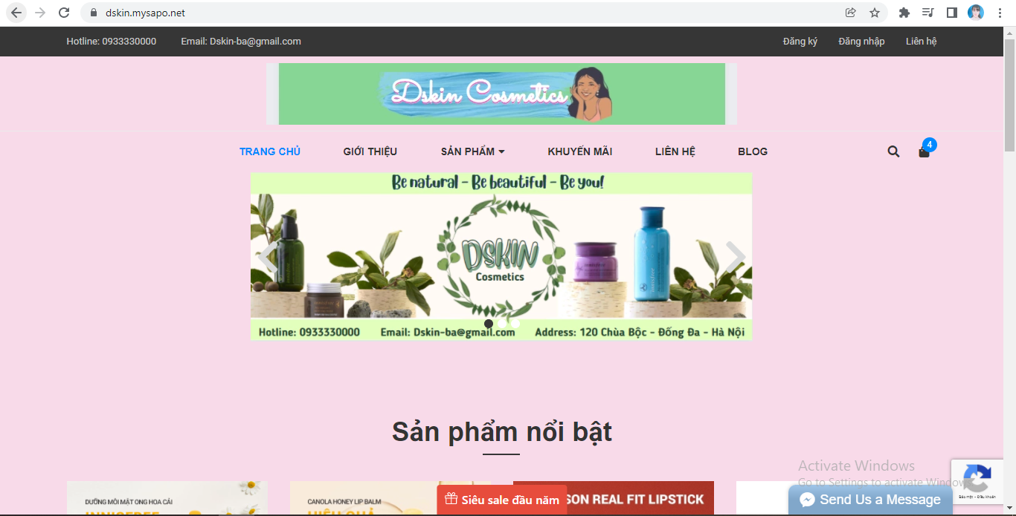

Phía trên đầu trang web là các Menu điều hướng gồm: Trang chủ, giới thiệu, sản phẩm, liên hệ, khuyến mãi, blog làm đẹp. Bên cạnh đó có thanh công cụ tìm kiếm và giỏ hàng.

Ngay đầu trang chủ, các banner được thiết kế hài hòa, hiện đại với các thông tin về cửa hàng, hình ảnh sản phẩm, slogan ấn tượng “Be natural, Be beautiful, Be you!” cùng thông tin về chương trình khuyến mãi. Giúp người xem nhanh chóng nắm được các thông tin cơ bản về Dskin Cosmetics.

Popup khuyến mãi hiển thị chương trình khuyến mãi với nội dung khuyến mãi cùng thời gian chương trình khuyến mãi còn hiệu lực nhằm “hối thúc” khách hàng mau chóng “chốt đơn”.

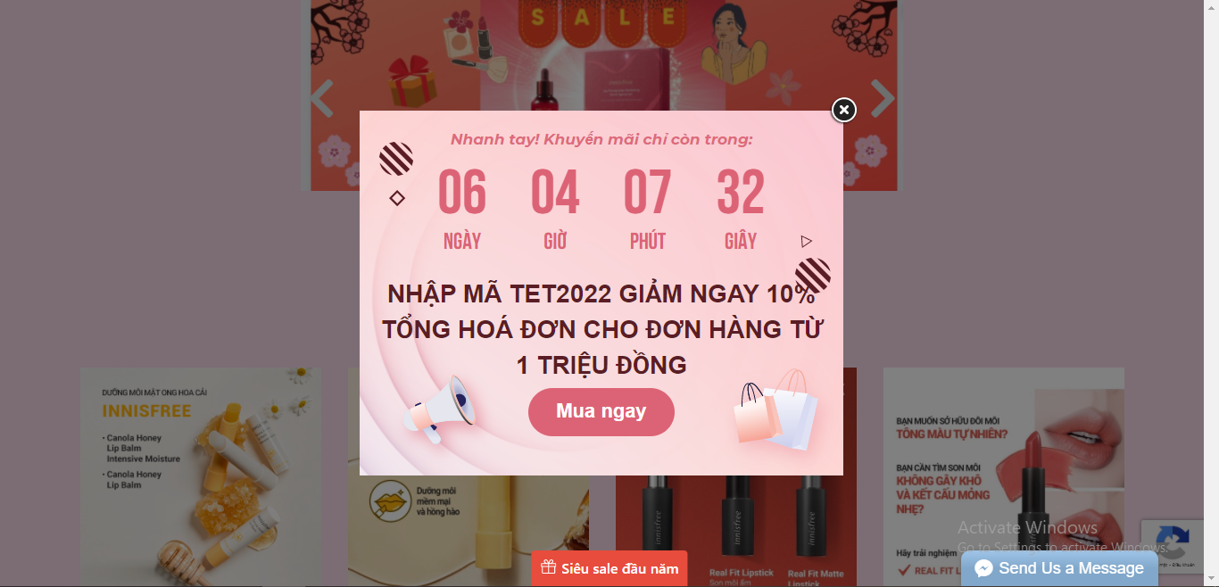

Phía dưới là danh mục sản phẩm và các sản phẩm nổi bật để khách hàng có thể bấm chọn xem các sản mình muốn được phân chia theo từng danh mục khác nhau hoặc tham khảo các sản phẩm nổi bật được nhiều người mua.

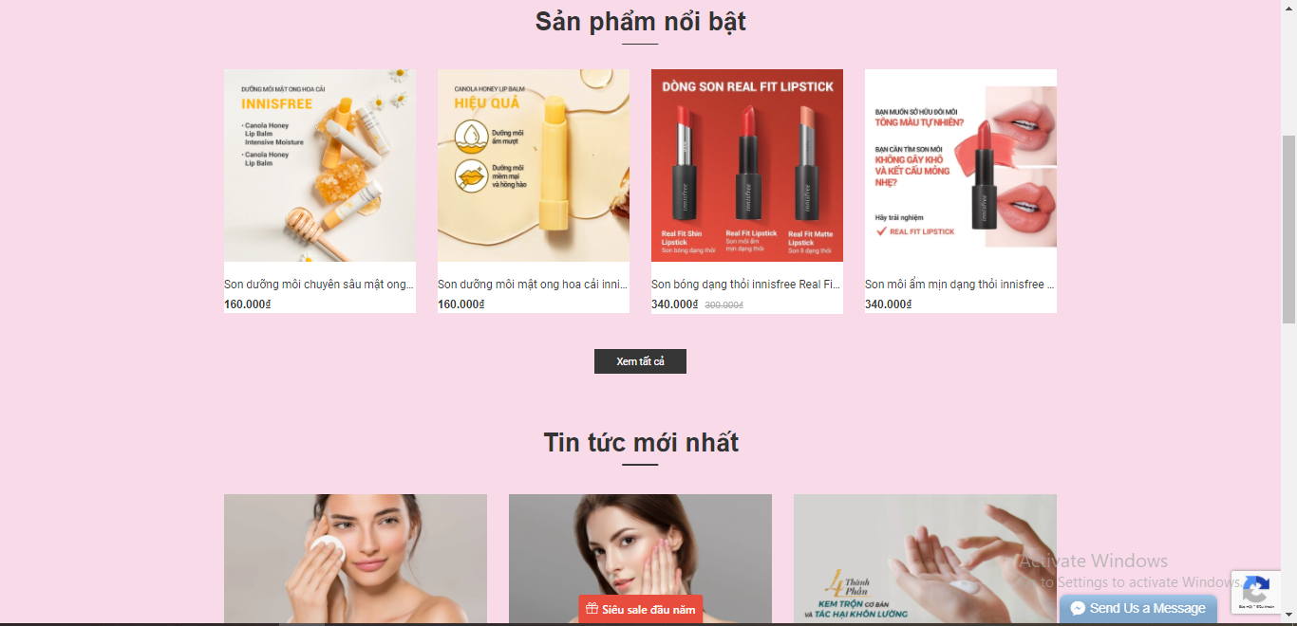

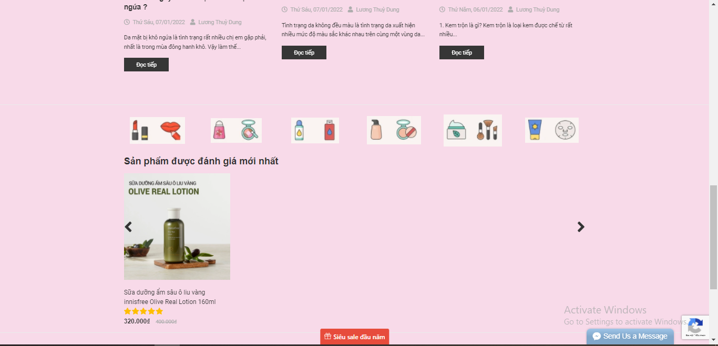

Còn bên dưới là những nhận xét tích cực của các khách hàng thân thiết khi ghé thăm và sử dụng thử sản phẩm giúp khách hàng có thêm thông tin đa chiều về sản phẩm, dịch vụ của cửa hàng và tin tưởng vào cửa hàng.

Ngoài ra bên phải màn hình là nút chat liên kết với Messenger Facebook giúp khách hàng có thể giải đáp thắc mắc, tư vấn, hỗ trợ về sản phẩm, các vấn đề khách hàng gặp phải.

Chuyên mục bài viết mới giúp khách hàng có thể theo dõi bài viết về bí quyết, các mẹo làm đẹp, dưỡng da cho phái đẹp.

**1. Các menu chính:**

* **Giới thiệu**: Tại đây giới thiệu rõ hơn cho khách hàng biết về câu chuyện cửa hàng cũng như thương hiệu cung cấp. Khách hàng có thể hiểu rõ hơn nguồn gốc của mỹ phẩm mình đang muốn sử dụng, hiểu được thông điệp mang tính nhân văn qua những mẩu chuyện nhỏ của thương hiệu.
* **Sản phẩm**: Hiển thị tất cả các sản phẩm hiện có của cửa hàng. Khách hàng có thể lựa chọn tìm kiếm sản phẩm theo danh mục hoặc tìm kiếm sản phẩm theo các tiêu chí khác nhau như lọc sản phẩm theo giá, theo mức độ phổ biến, theo điểm đánh giá…Khi bấm vào xem thông tin sản phẩm, khách hàng có thể biết được thông tin chi tiết của sản phẩm như giá, mô tả, phóng to ảnh sản phẩm…và dễ dàng thêm sản phẩm vào giỏ hàng của mình.
* **Khuyến mãi**: Các sản phẩm đang được khuyến mãi từ cửa hàng sẽ được đẩy lên đầu trang để khách hàng có thể dễ dàng tham khảo sản phẩm ưu đãi.
* **Liên hệ:** Nội dung hiển thị bao gồm các thông tin cơ bản của cửa hàng như tên doanh nghiệp, địa chỉ và hotline. Bên cạnh đó, bản đồ chỉ dẫn cụ thể có thể hướng dẫn khách hàng tìm được cửa hàng một cách nhanh chóng. Ở menu này, khách hàng còn có thể điền trực tiếp thông tin và liên hệ qua gmail với cửa hàng để gửi phản hồi.
* **Blog:** Người dùng có thể tham khảo các mẹo làm đẹp từ thiên nhiên, các mẹo làm đẹp tại nhà. Tìm hiểu về nguyên nhân da xấu và cách khắc phục. Ngoài ra còn nhiều kiến thức bổ ích khác về làm đẹp.
* **Giỏ hàng:** Khi người dùng click vào sẽ được chuyển đến trang giỏ hàng để xem chi tiết các sản phẩm đã đặt mua về loại sản phẩm số lượng, tổng số tiền phải thanh toán.
* **Công cụ tìm kiếm**: Đối với những website có rất nhiều bài viết hay sản phẩm, ô tìm kiếm giúp người dùng tìm những thông tin trên website một cách nhanh chóng.

Ô tìm kiếm được đặt phía góc phải và được làm đơn giản để không chiếm qua nhiều diện tích. Nó chỉ bao gồm một một nút tìm và khi bấm vào sẽ hiện ra ô tìm kiếm, người dùng có thể gõ tên sản phẩm hay từ khóa liên quan đến sản phẩm mà mình muốn tìm.

**2. Mô tả quy trình mua hàng:**

Giả sử khách hàng lần đầu tiên mua hàng của website. Quá trình quyết định mua hàng sẽ diễn ra như sau:

* **Nhận biết nhu cầu**: Bước đầu tiên trong quá trình đưa ra quyết định của người tiêu dùng là nhận ra rằng họ có một vấn đề, hoặc một nhu cầu chưa được thỏa mãn, và đó là khi hành vi mua hàng cần được thực hiện để giải quyết vấn đề hoặc thỏa mãn nhu cầu đó. Việc chúng ta có quyết định hành động để giải quyết một vấn đề cụ thể hay không phụ thuộc vào hai yếu tố: (1) mức độ chênh lệch giữa những gì chúng ta sẵn có và những gì chúng ta cần, và (2) tầm quan trọng của vấn đề.
* **Tìm kiếm thông tin:** Sau khi nhận ra nhu cầu, người tiêu dùng tiềm năng sẽ tìm kiếm thông tin để giúp xác định và đánh giá các sản phẩm, dịch vụ, kinh nghiệm và cửa hàng sẽ đáp ứng nhu cầu đó. Cụ thể là nhu cầu về mỹ phẩm chăm sóc da, đồ trang điểm. Tìm kiếm các thông tin liên quan đến sản phẩm như giá cả, thông tin về sản phẩm qua phần mô tả, ngoài ra khách hàng còn quan tâm về loại da mình có phù hợp với sản phẩm không? Hay những thành phần có trong mỹ phẩm mình đang tìm hiểu.
* **Đánh giá các phương án:** đánh giá so với các sản phẩm cùng loại hoặc sản phẩm thay thế trên thị trường, các sản phẩm của các website bán hàng thương mại điện tử khác. Khách hàng sẽ có lựa chọn đánh giá cân bằng giữa giá cả và chất lượng sản phẩm.

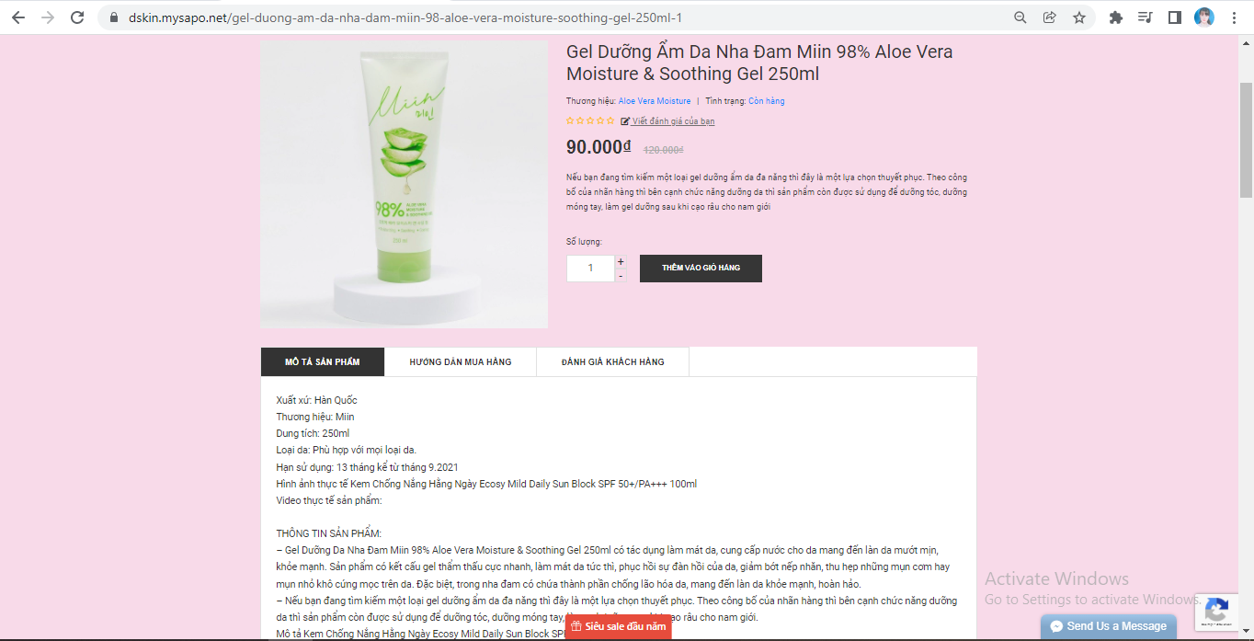

**3. Về quy trình mua sản phẩm tại Website:**

**Bước 1**: Truy cập vào website của Dskin Cosmetics theo link sau:

[**https://dskin.mysapo.net/**](https://dskin.mysapo.net/)

**Bước 2**: Xem các sản phẩm của Dskin Cosmetics, tìm kiếm thông tin về sản phẩm theo sở thích, nhu cầu cá nhân. Khách hàng có thể sử dụng các công cụ hỗ trợ như lọc giá, tìm sản phẩm theo danh mục, tham khảo các đánh giá,..

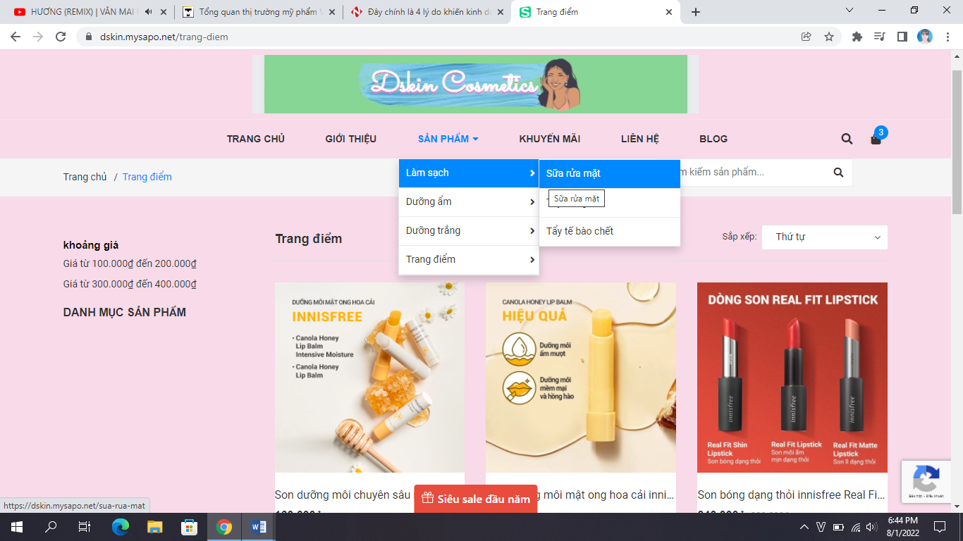

**Bước 3**: Tham khảo thông tin về banner khuyến mãi và mã giảm giá của sản phẩm.

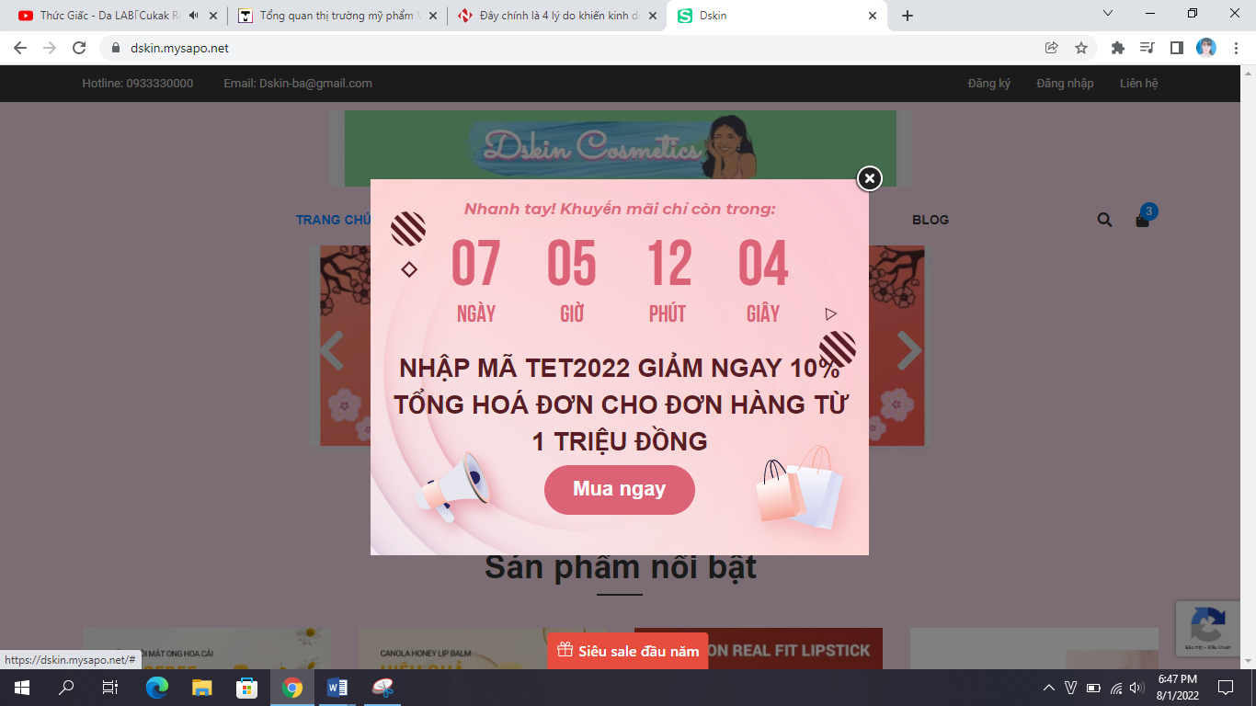

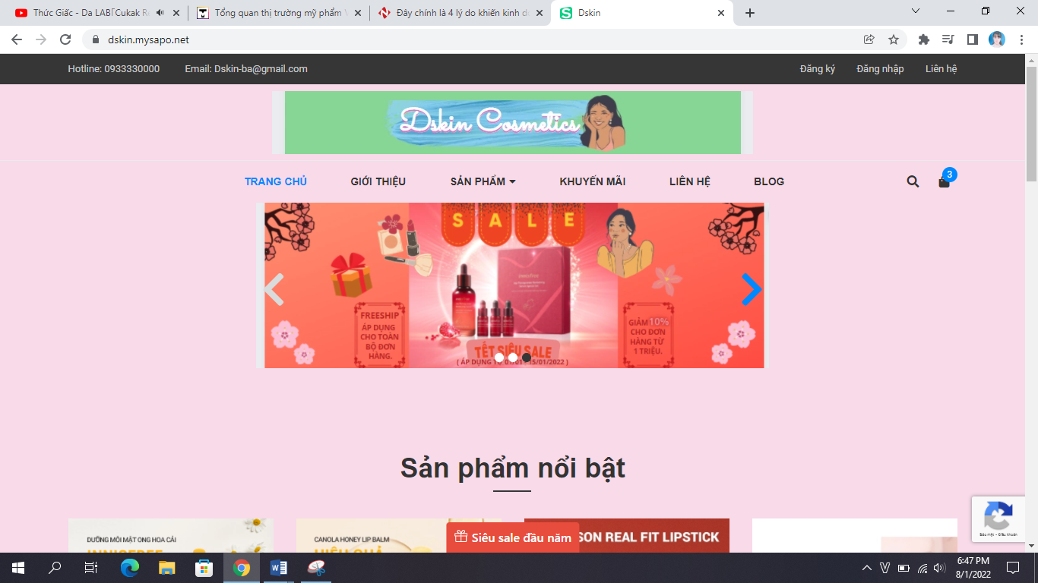

**Bước 4**: Thêm vào giỏ hàng những sản phẩm muốn mua, lựa chọn số lượng sản phẩm. Nhấn nút xem giỏ hàng để xem lại toàn bộ sản phẩm bạn đã chọn.

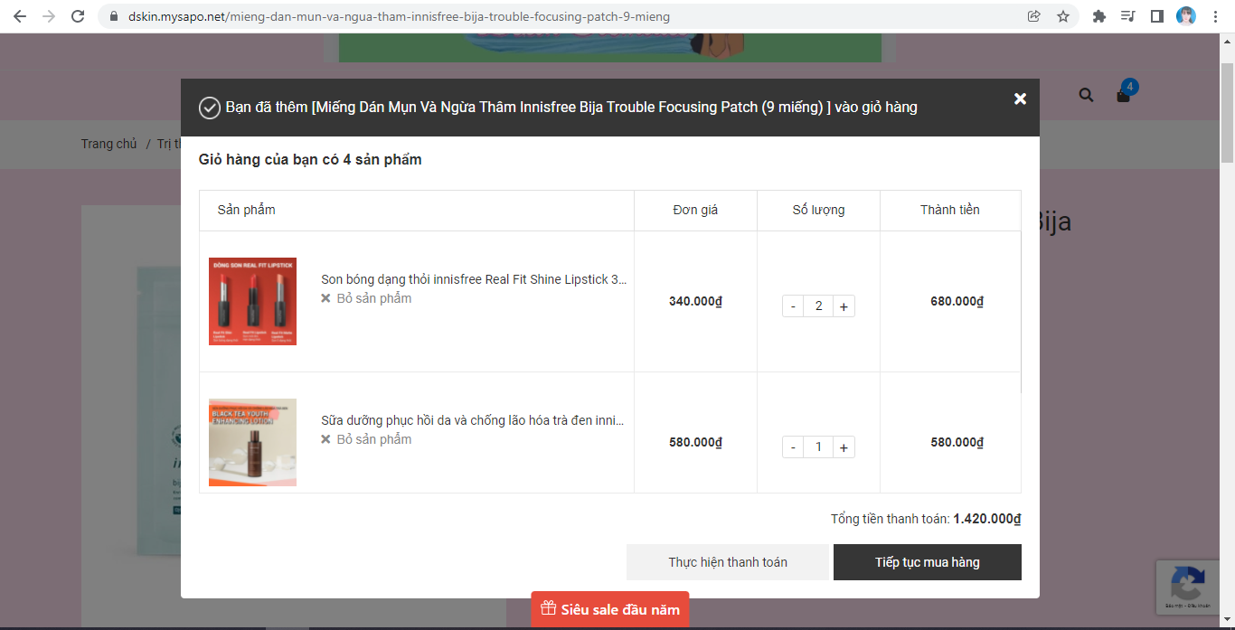

Giỏ hàng hiện ra số sản phẩm đã chọn, thể hiện giá và số lượng của từng sản phẩm.

**Bước 5**: Nhập mã giảm giá, áp dụng (Lưu ý mỗi hóa đơn chỉ được nhập một mã giảm giá).

**Bước 6**: Tiến hành thanh toán

Chọn nút tiến hành thanh toán, nhập thông tin cá nhân, lựa chọn phương thức thanh toán phù hợp.

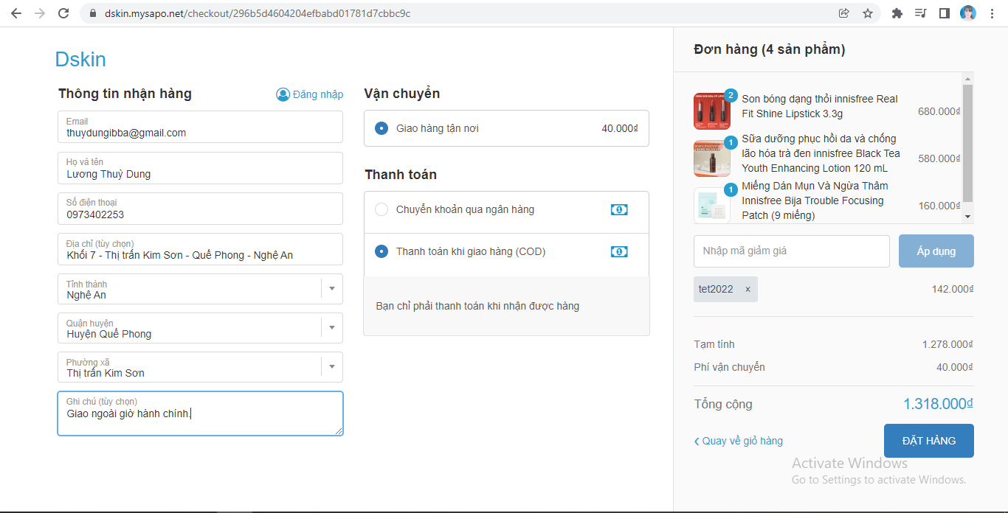

Chọn đặt hàng, sau khi đặt hàng thành công sẽ hiện ra thông tin sau:

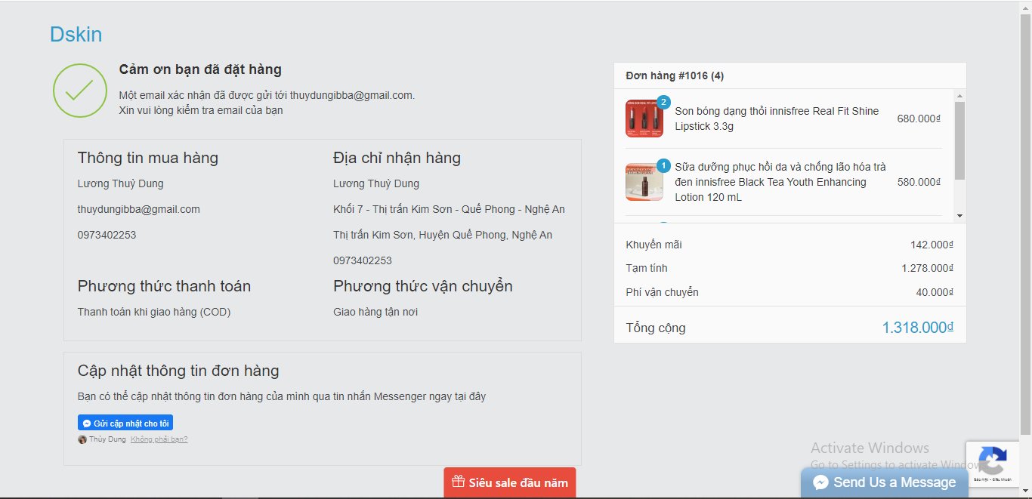

**4. Ứng xử sau mua:**

Sau khi khách hàng quyết định mua hàng họ sẽ tiếp tục đánh giá sau mua. Đánh giá về chất lượng sản phẩm; giá cả hay thậm chí là thái độ phục vụ của nhân viên. Chính vì vậy các dịch vụ hậu mãi và chăm sóc khách hàng sau mua là vô cùng quan trọng và cần thiết.

Sau khi mua hàng, khách hàng muốn gửi ý kiến phản hồi với web có thể gửi thông tin cơ bản như sau:

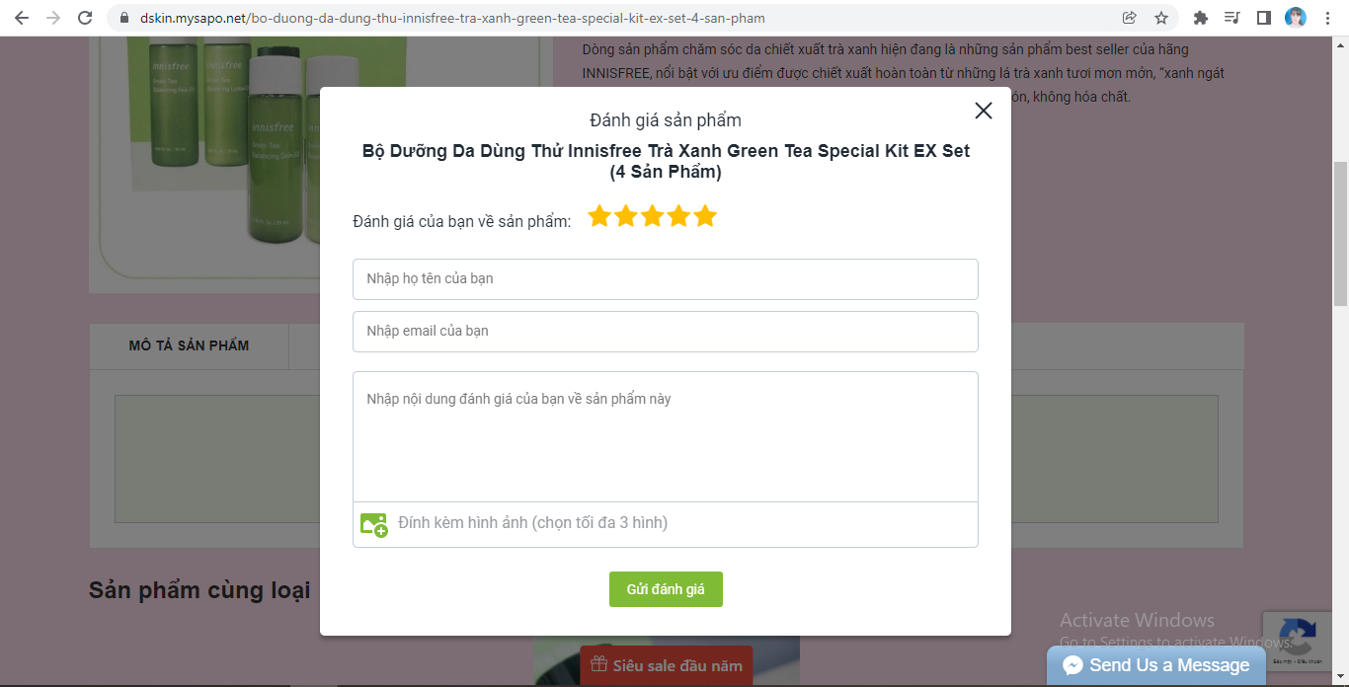

Khách hàng có thể đánh giá về chất lượng sản phẩm, ngoài ra khách hàng có thể thêm nội dung đánh giá cụ thể hoặc lời góp ý cho cửa hàng và hình ảnh feedback đính kèm. Sau khi nhập thêm họ tên và email thì khách hàng đã có thể gửi đánh giá về sản phẩm.

**III. Các Plugin cài đặt:**

**1. Tích hợp phương thức thanh toán:**

Thanh toán online được xem là giải pháp số trong công cuộc thay đổi thói quen dùng tiền mặt trong chi tiêu tài chính hiện nay bởi tính tiện lợi, an toàn và bảo mật. Để tạo điều kiện thanh toán cho khách hàng và tăng tính đa dạng về phương thức thanh toán, nhóm đã thêm hình thức thanh toán chuyển khoản thêm vào trang web song song với hình thức truyền thống. Sau đây là cách cài đặt:

**Bước 1 :**Truy cập trang quản trị website, vào trang **Cấu hình** và chọn **Phương thức thanh toán**.

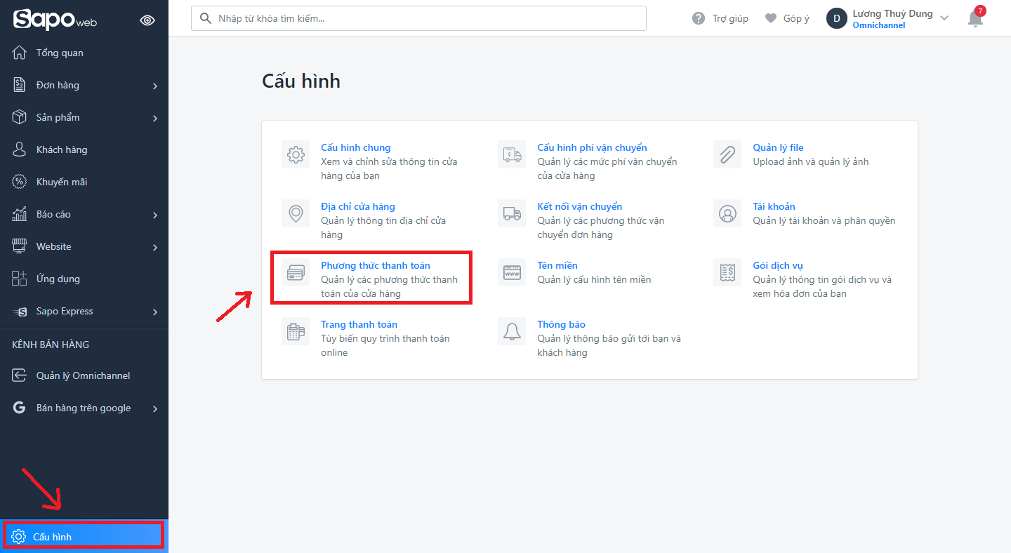

**Bước 2:** Trong phần **Thanh toán được chấp nhận**, cuộn xuống bảng **Thanh toán thủ công** và click vào **Chọn phương thức thanh toán .**

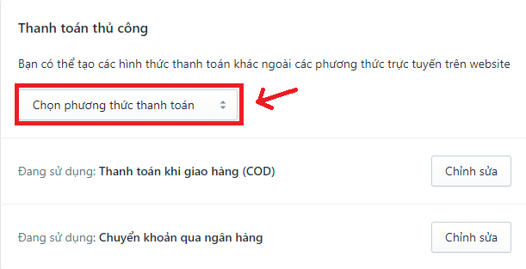

Lúc này thanh **Chọn phương thức thanh toán** sẽ có lựa chọn thả xuống chúng ta sẽ chọn **Phương thức thanh toán tùy chọn**

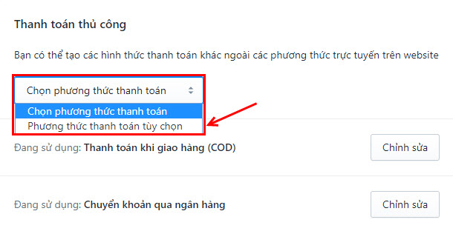

**Bước 3:** Sau khi đã lựa chọn phương thức thanh toán tùy chọn, điền thông tin vào khung các phương thức mà chúng ta muốn thêm vào trang thanh toán.

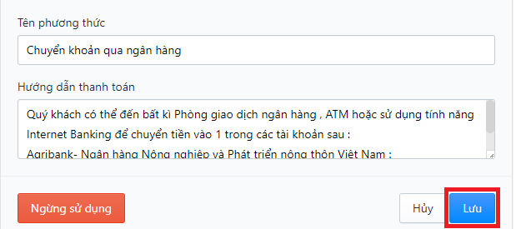

**2. Kết nối vận chuyển:**

Để tối ưu vận hành và tiết kiệm chi phí vận chuyển, nhóm đã kết nối vận chuyển với Sapo Express bởi 3 tính năng ưu việt sau:

+ Dễ dàng quản lí chi tiết từng đơn hàng.

+ Tự động tính và hiển thị phí giao hàng.

+ Đối soát chi phí vận chuyển nhanh chóng và minh bạch.

**Sau đây là cách kết nối với Sapo Express:**

**Bước 1** :Truy cập trang quản trị website, vào trang **Cấu hình** và chọn **Kết nối vận chuyển**

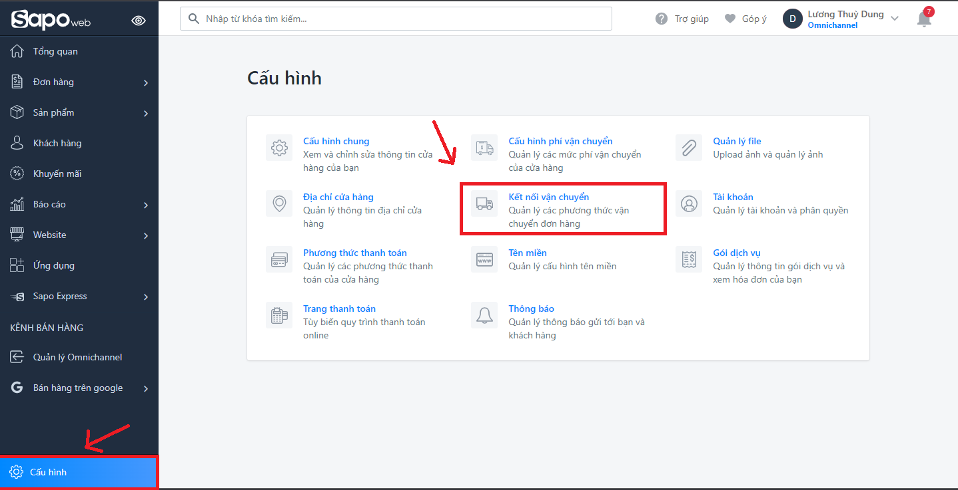

**Bước 2 :** Màn hình **Kết nối vận chuyển** hiện ra, tìm đến dịch vụ vận chuyển Sapo Express và chọn **Thiết lập**

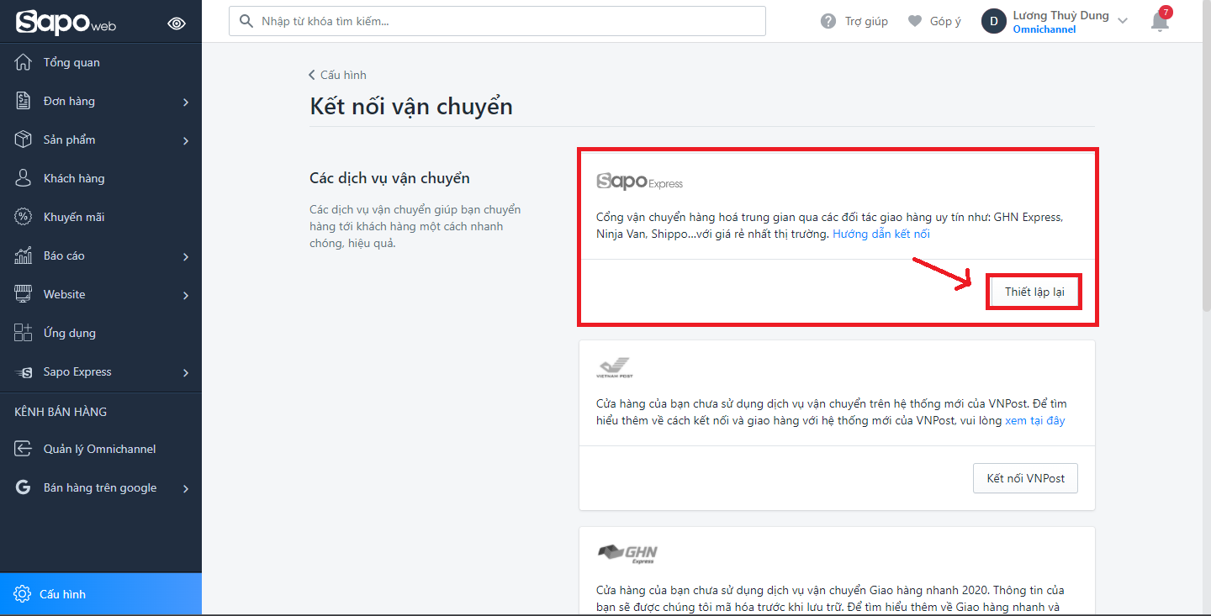

**Bước 3:** Các thông tin kết nối hiện ra, chúng ta cập nhật thông tin theo yêu cầu:

Thông tin định danh của cửa hàng gồm: tên cửa hàng, địa chỉ email, số điện thoại, địa chỉ cửa hàng được mặc định lấy theo thông tin đăng ký ban đầu và có thể thay đổi lại.

Thông tin đối soát : Cập nhật thông tin tài khoản ngân hàng, tài khoản này sẽ được sử dụng để Sapo Express thanh toán COD cho chúng ta.

Email nhận đối soát: Email này sẽ dùng để nhận các thông tin về đối soát vận đơn mà Sapo Express sẽ gửi về.

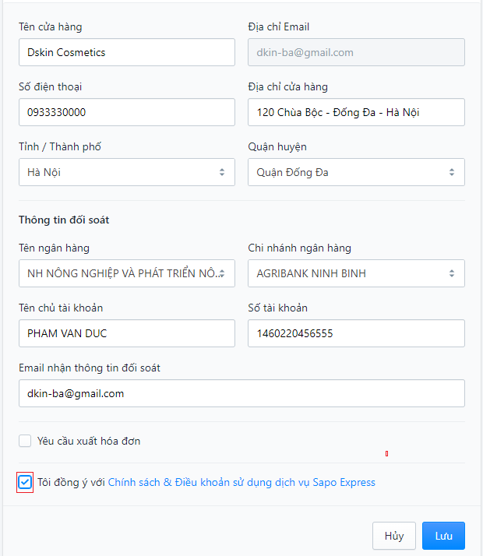

**Bước 4**:

Sau khi cập nhật đầy đủ các thông tin bạn đọc Chính sách & Điều khoản sử dụng dịch vụ Sapo Express rồi tích chọn vào ô **Tôi đồng ý** với Chính sách & Điều khoản sử dụng dịch vụ Sapo Express và chọn **Lưu** .

Kết nối thành công, trạng thái kết nối Sapo Express chuyển về **Đang sử dụng .**

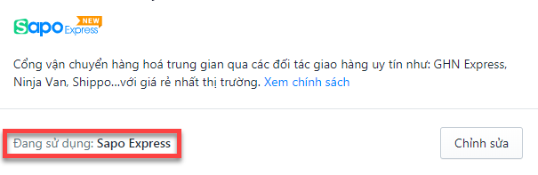

* **Bước 5:**

Chúng ta truy cập vào email quản trị website và nhấp vào đường link liên kết để xác thực vào hoàn tất đăng ký

Sau khi kết nối bạn có thể cập nhật lại thông tin bằng cách chọn **Chỉnh sửa** rồi cập nhật thông tin thay đổi tương ứng và lưu lại. Các cập nhật này sẽ được thông báo về email để bạn nắm được để đảm bảo thông tin thông suốt và bảo mật.

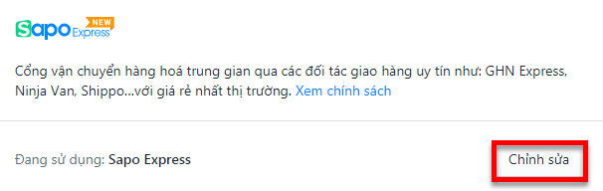

**3. Kết nối mạng xã hội:**

Để tiếp cận được nhiều khách hàng hơn cũng như tăng độ phủ sóng cho cửa hàng, nhóm đã xây dựng thêm Fanpage Facebook và Instagram của cửa hàng. Ở các mạng xã hội này, nhóm chỉ tập trung đăng những thông tin cơ bản của cửa hàng và các chương trình khuyến mãi cùng đường dẫn tới website bán hàng. Mạng xã hội sẽ là giải pháp tối ưu cho khách hàng muốn kết nối nhanh chóng với khách hàng. Sau đây là cách kết nối website với mạng xã hội:

* **Bước 1**: bạn vào mục **Cấu hình** và tìm mục **Kênh bán hàng**

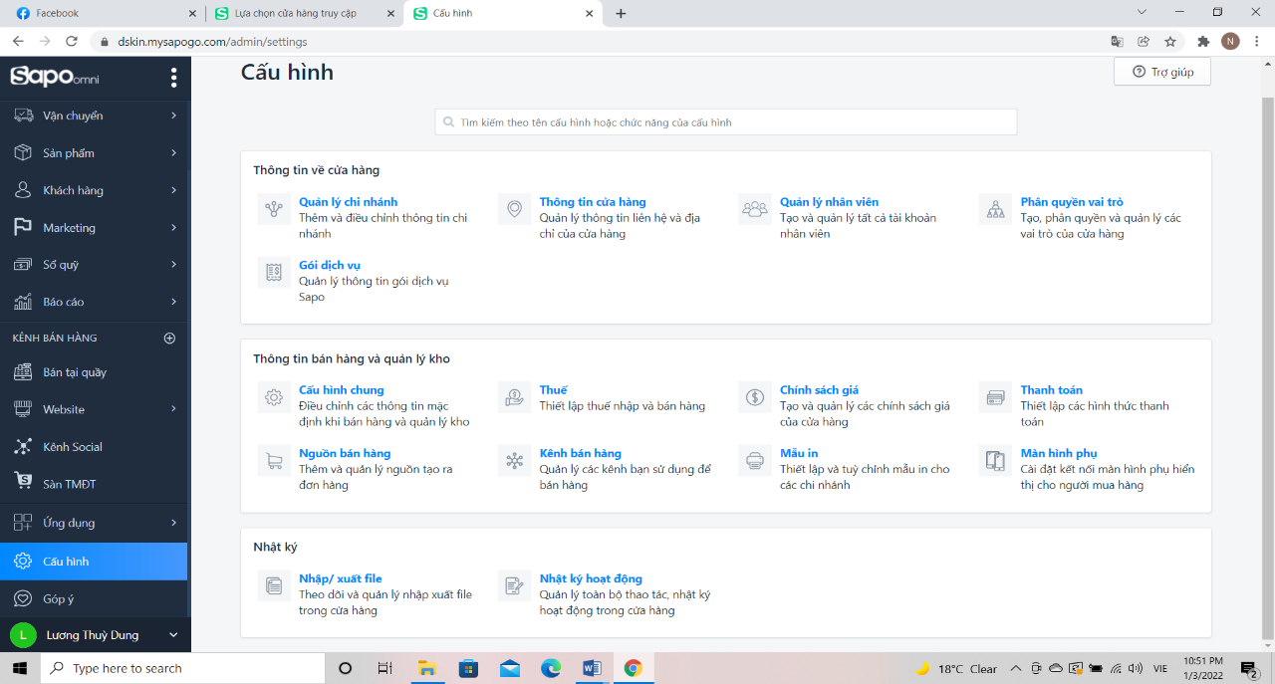

* **Bước 2**: Chọn thêm kênh Facebook và Instagram

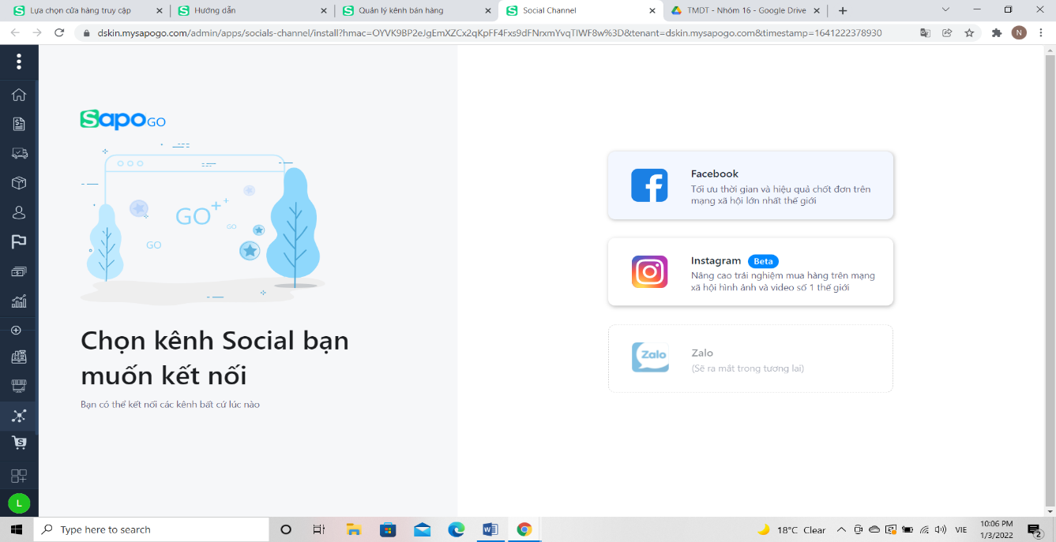

* Bước 3: ấn đăng nhập Facebook và Instagram bằng tài khoản của mình , sau đó ấn **Tiếp**.
* Bước 4: sau khi liên kết tài khoản Facebook, bạn ấn chọn trang cần liên kết, sau đó ấn **Tiếp**.
* Bước 5: cho phép Sapo Go truy cập các quyền trên và chọn **Xong**.
* Bước 6: ở phần cấu hình hệ thống ta ấn chọn các trang vừa liên kết, sau đó ấn **Xác nhận kết nối.**

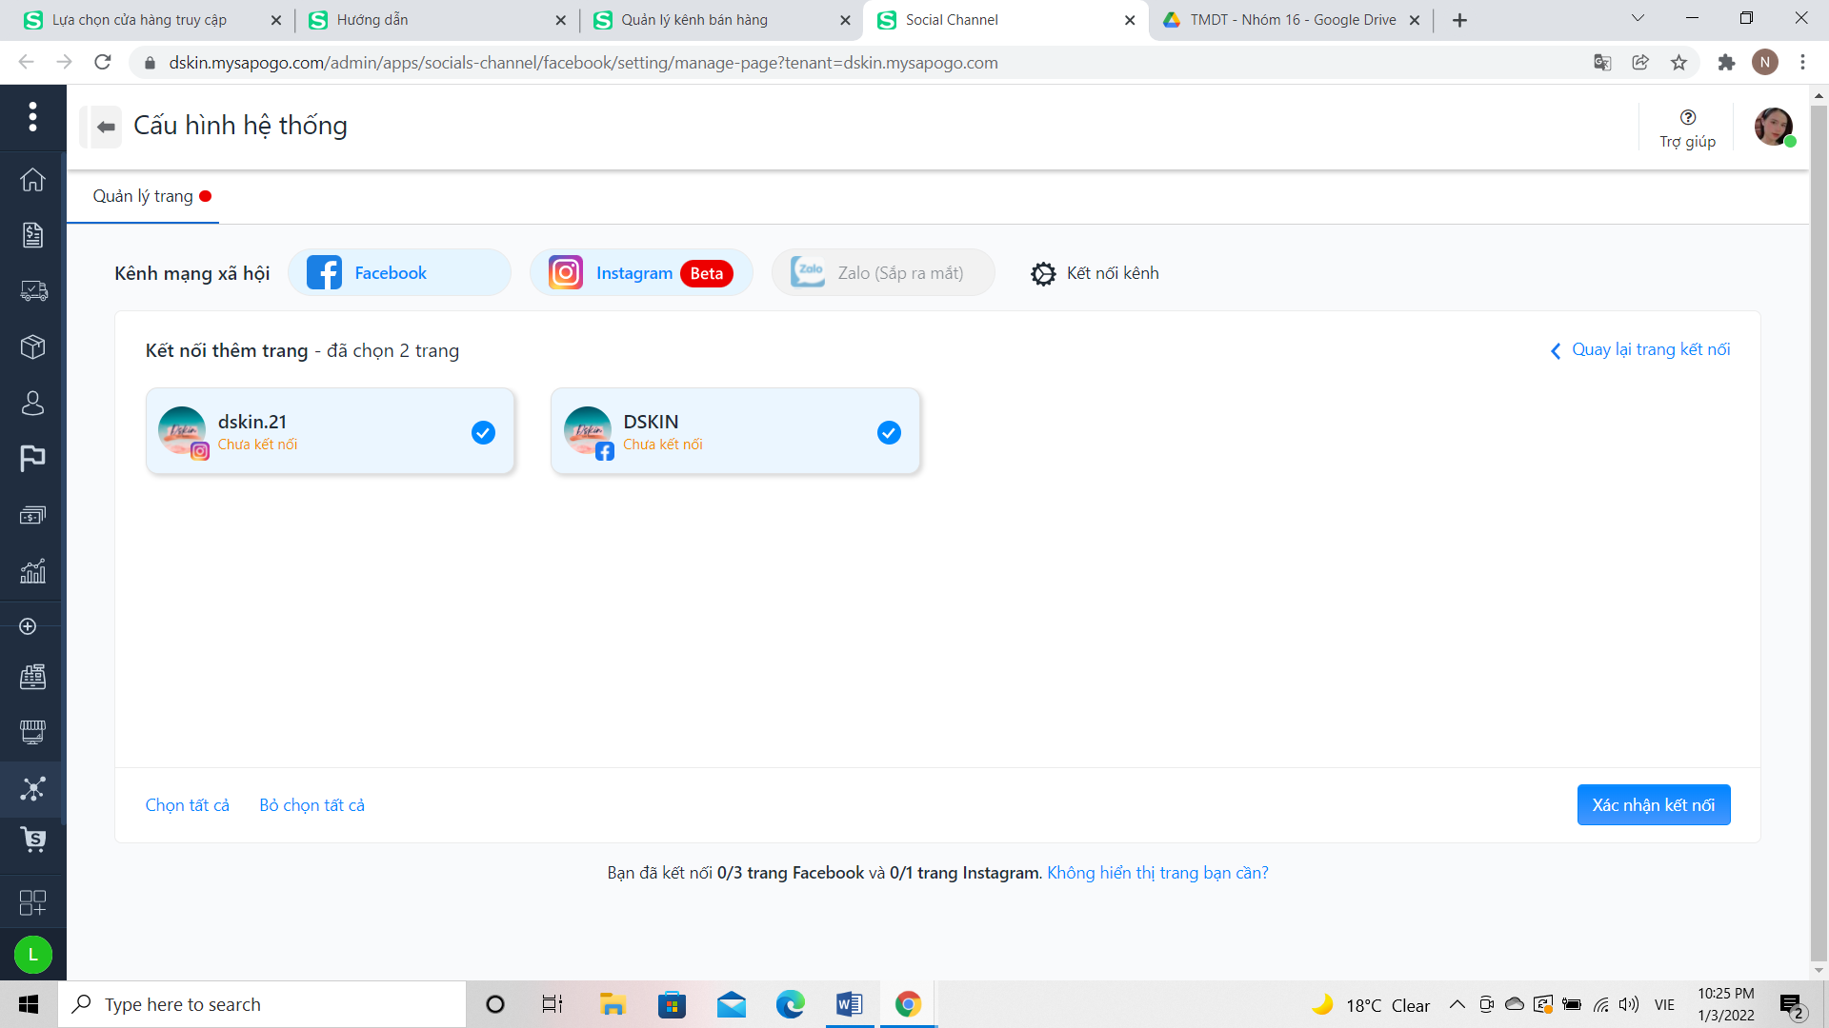

Sau đó màn hình hiện lên **đã kết nối thành công** là chúng ta đã hoàn thành.

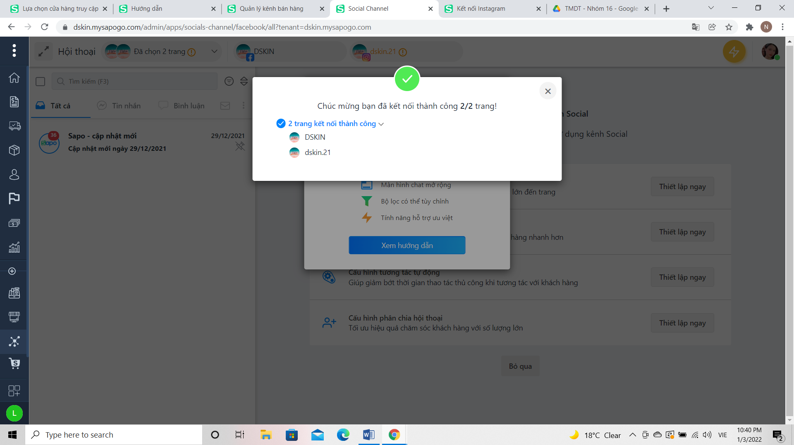

**4. Google Analyst:**

Nhóm đã cài đặt thêm plugin Google Analyst bởi lý do sau: Thông qua plugin này, trang web sẽ được liên kết với Google Analytics và từ đó ta sẽ có các số liệu thống kê:

* Ai đang truy cập trang web? Có thể xem thông tin vị trí và thông tin các thiết bị người dùng để truy cập trang web.
* Khách truy cập làm gì trên trang web? Tìm hiểu những trang khách hàng truy cập đã xem, tỷ lệ thoát, thời gian họ ở lại trang web.
* Thời gian người dùng truy cập? GA hiển thị chính xác thời gian mà người dùng truy cập bao gồm giờ, ngày, tuần hoặc tháng.
* Làm thế nào để họ tìm thấy trang web của mình? Mình cũng nhận được thông tin về cách mà người dùng tìm thấy trang web của mình trong các công cụ tìm kiếm, phương tiện truyền thông xã hội, liên kết trên các trang web khác hoặc nếu họ nhập trực tiếp địa chỉ trang web của mình.
* Làm thế nào để họ tương tác với nội dung của mình? Từ Google Analytics, ta cũng có thể hiểu cách mọi người tương tác với trang web WordPress của mình.
* Với những thông tin trên chúng ta có thể làm nhiều việc:
* Điều chỉnh trang web để phục vụ người dùng tốt hơn.
* Tối ưu hóa các nguồn lực lượng truy cập.
* Cải thiện nội dung và chiến lược nội dung để cung cấp cho người dùng những nội dung họ quan tâm.
* Theo dõi các chiến dịch tiếp thị.
* Tìm các trang hoạt động kém và thực hiện các bước để làm cho chúng tốt hơn.

**Sau đây là các bước cài đặt và tích hợp Google Analyst:**

**Bước 1:** Tiến hành vào Analytics.google.com đăng nhập và tiến hành thiết lập tài khoản cho cửa hàng, điền các thông tin cơ bản.

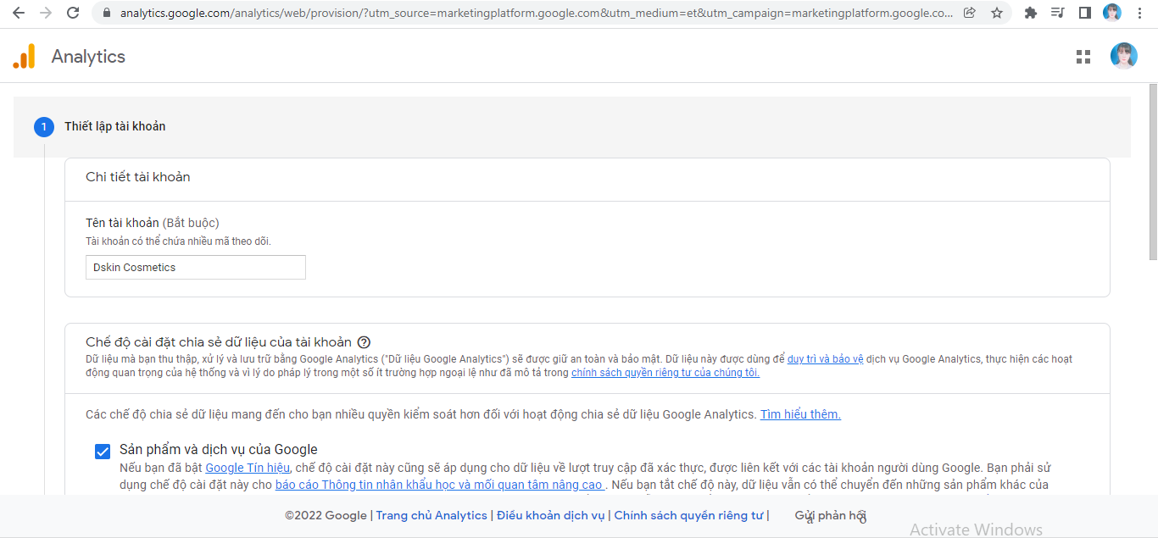

* 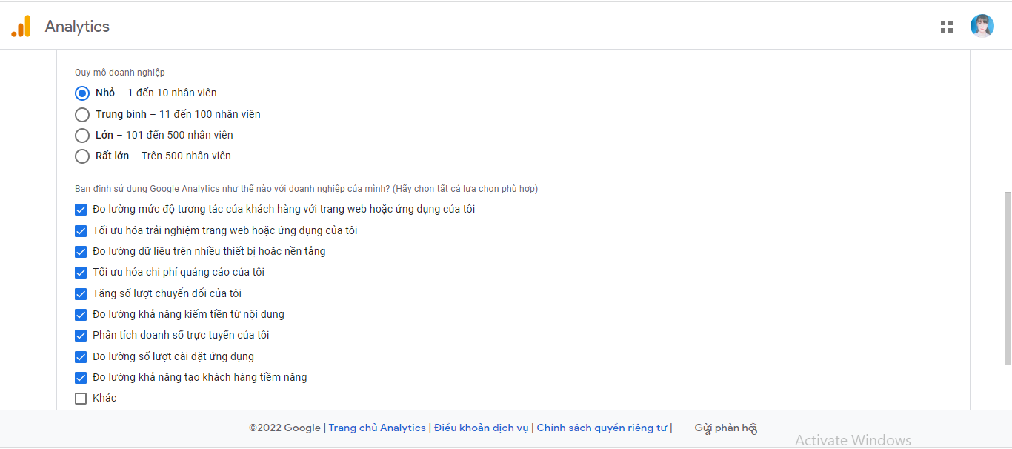

**Bước 2**: Chấp nhận các điều khoản dịch vụ của Google Analytics. Click vào **Tôi chấp nhận.**

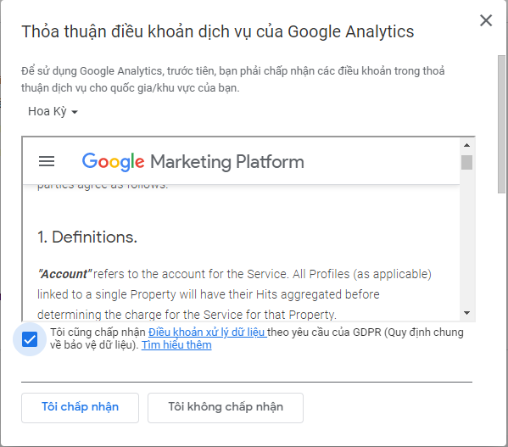

**Bước 3:** Sau khi đã hoàn thành bước thiết lập cơ bản. Trang quản trị của Google Analyst sẽ hiển thị như sau.

Tiếp tục chọn nền tảng **Web** để tiến hành thiết lập luồng dữ liệu

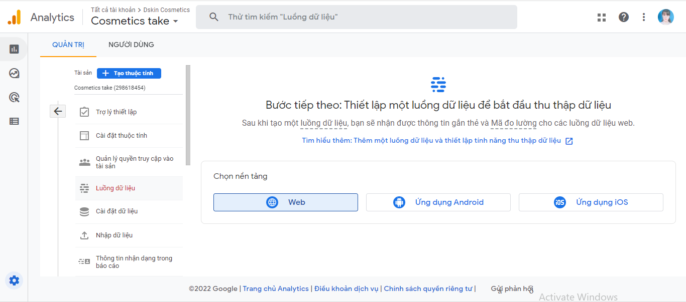

**Bước 4:** Sau khi điền URL của trang web. Click vào **tạo luồng**

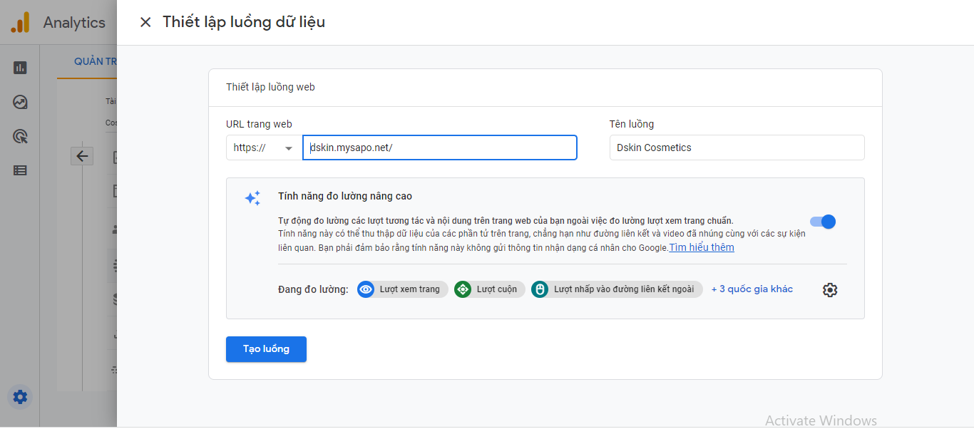

**Bước 5:** Một đoạn code sẽ hiện ra, chúng ta tiến hành coppy toàn bộ đoạn code này.

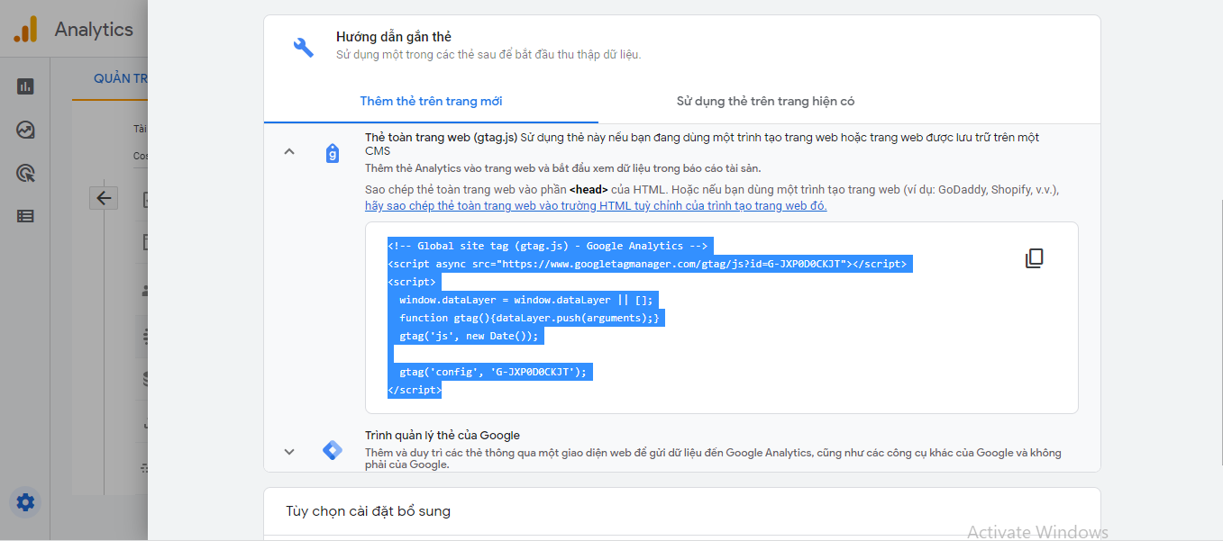

**Bước 6:** Truy cập vào trang quản trị của website ở Sapo để tiến hành gắn mã Google Analyst. Vào **Website** => **Tuỳ chọn.** Dán đoạn code đã lưu từ trước vào ô **Mã Google Analytics =>** Nhấn **Lưu** để hoàn thành.

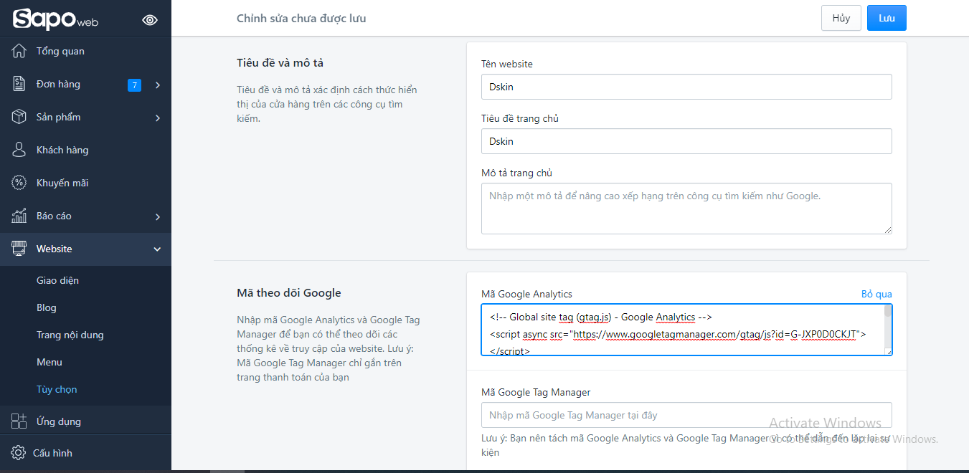

**5. Facebook Live Chat**

Facebook live chat cho phép hỗ trợ khách hàng trực tiếp qua Facebook

Messenger trên website của bạn một cách nhanh chóng, tiện lợi và bảo mật.

**Facebook Live Chat**cho phép:

Tùy chỉnh chat box cho phù hợp với website của bạn chat với hàng triệu khách hàng sử dụng Facebook Theo dõi lịch sử chat và trả lời khách hàng bất kì lúc nào thuận tiện hoạt động tốt trên cả mobile.

**Bước 1**: Vào truy cập vào kho ứng dụng của Sapo, tìm Facebook Live Chat rồi cài đặt.

**Bước 2**: Liên kết Facebook:

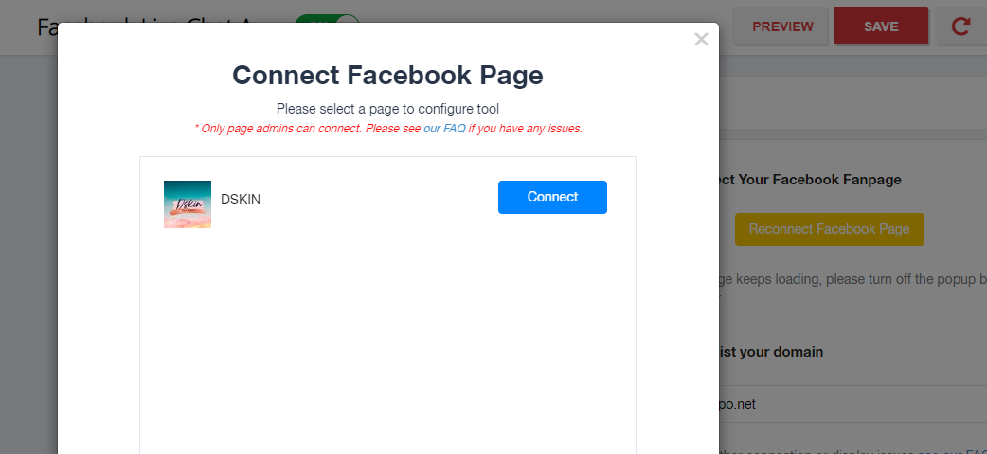

**Bước 3:** Thiết lập hiển thị

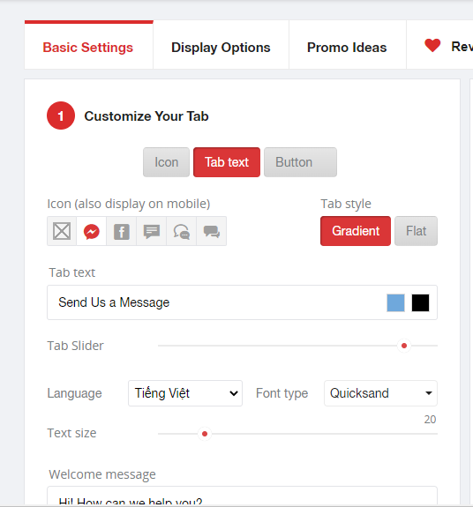

**Bước 4:** Điền link web của bạn

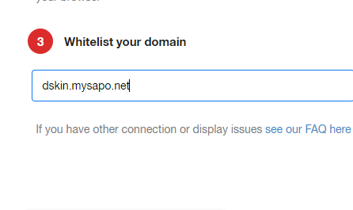

**Bước 5**: Bật ON/OFF, rồi SAVE lại

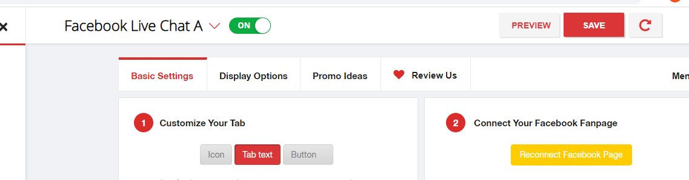

**6. Một số tính năng bổ trợ:**

**6.1** **Bộ lọc sản phẩm**

Thông qua việc cài đặt và sử dụng ứng dụng Bộ lọc sản phẩm, bạn có thể sử dụng bộ lọc tự động với các trường thông tin từ sản phẩm như: màu sắc, kích thước, giá bán, nhà cung cấp...Bạn chỉ cần điền tên bộ lọc tự động muốn dùng và chọn Cập nhập, website của bạn sẽ ngay lập tức hiển thị thông tin các bộ lọc này.

**Bước 1**: Vào truy cập vào kho ứng dụng của Sapo, tìm bộ lọc sản phẩm rồi cài đặt.

**Bước 2**. Tại màn hình chính của ứng dụng Bộ lọc sản phẩm chọn Cấu hình để vào màn hình thiết lập bộ lọc sản phẩm của bạn

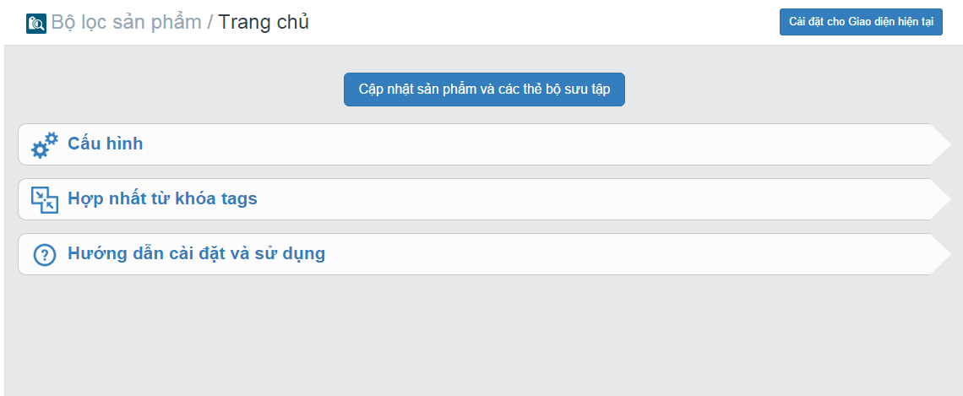.

**Bước 3**. Thiết lập bộ lọc

Bộ lọc tự động

Nhập tên bộ lọc mà bạn muốn hiển thị, các giá trị cách nhau bởi “dấu phẩy”

Với bộ lọc dựa vào các trường thông tin sản phẩm cần được nhập chính xác tên trường

thông tin. Ví dụ: loại, nhà cung cấp.

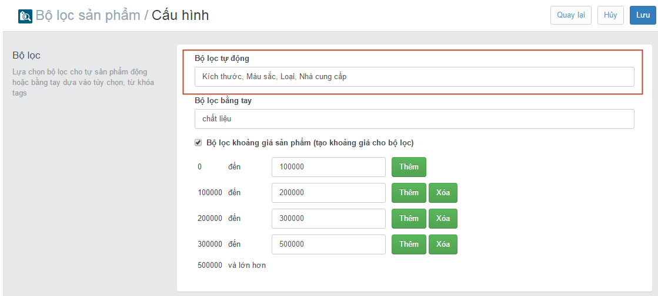

**Bộ lọc bằng tay (nếu bạn muốn sử dụng thêm**)

Bộ lọc bằng tay dựa vào từ khóa tags của sản phẩm, với điều kiện các từ khóa tags cho sản phẩm có cấu trúc “tên bộ lọc_giá trị lọc”

**Bước 1**: Nhập tên bộ lọc vào trường thông tin Bộ lọc bằng tay

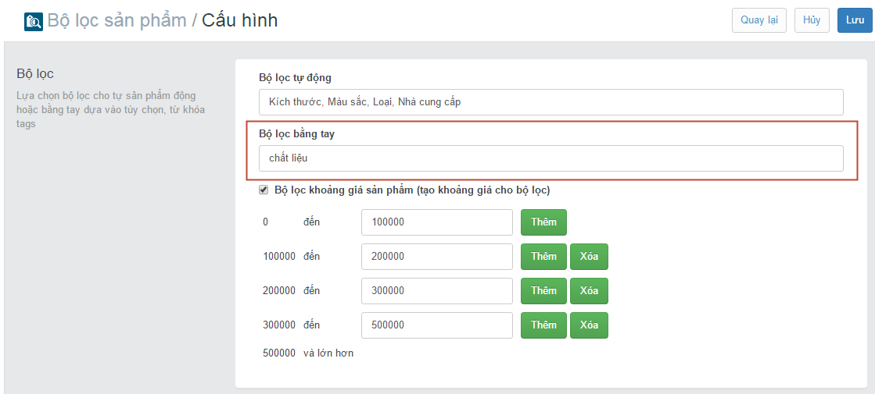

Với Bộ lọc khoảng giá bạn nhập vào các khoảng giá mà bạn mong muốn hiển thị trên website của bạn, click Thêm để tạo khoảng giá mới, click Xóa để xóa khoảng giá lọc.



#### **Bước 2**: Thiết lập hiển thị cho bộ lọc

Bạn có thể kéo thả để di chuyển vị trí thứ tự bộ lọc của bạn, tùy chỉnh tên hiển thị, kiểu hiển thị của từng tiêu chí lọc.

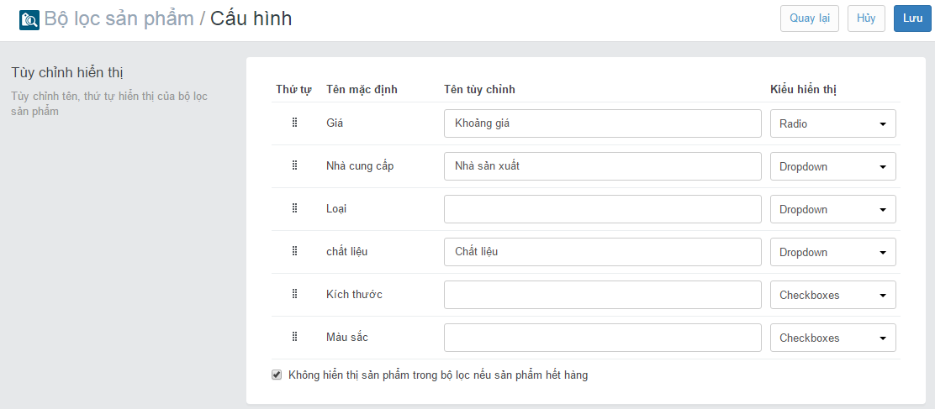

Cấu hình màu sắc tiêu đề, kích thước và số lượng nội dung hiển thị của mỗi tiêu chí lọc

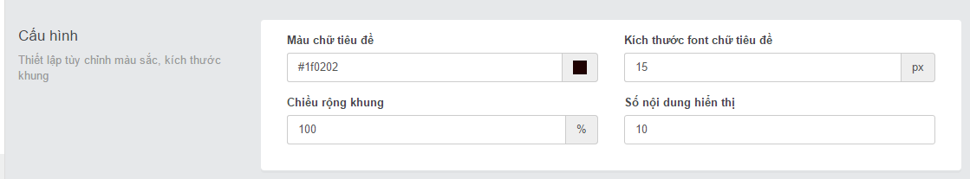

#### **Bước 3**: Tại màn hình chính của ứng dụng, bạn click vào nút Cập nhật sản phẩm và các thẻ bộ sưu tập để hoàn thành việc cập nhật bộ lọc sản phẩm cho website của bạn

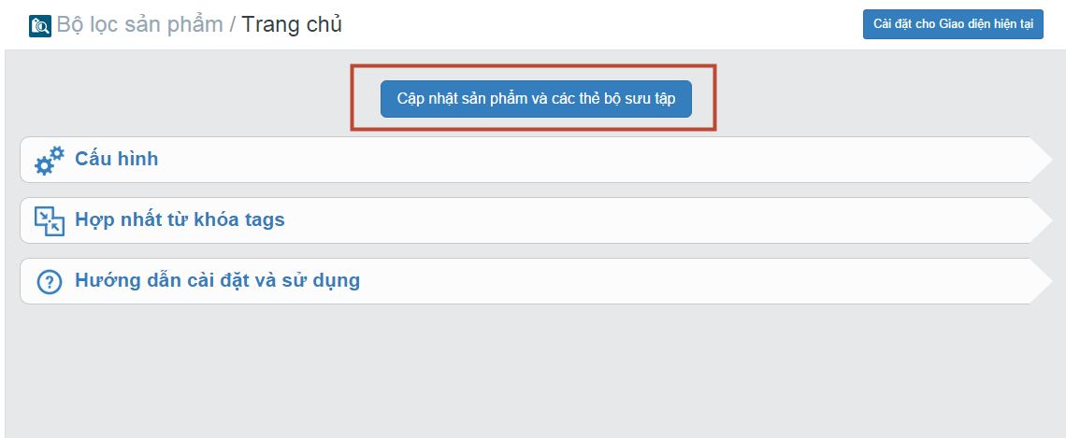

**6.2 Công cụ đánh giá sản phẩm**

Ứng dụng **đánh giá sản phẩm** cho phép khách hàng của bạn đánh giá về chất lượng của từng sản phẩm, từ đó thu hút những khách hàng tiềm năng, tăng lỷ lệ mua hàng và gia tăng doanh số bán hàng. Trong bài viết này Sapo sẽ hướng dẫn bạn các thao tác cài đặt, cấu hình và quản lý ứng dụng đánh giá sản phẩm.

**Bước 1:** Vào truy cập vào kho ứng dụng của Sapo, tìm ứng dụng đánh giá sản phẩm rồi cài đặt.

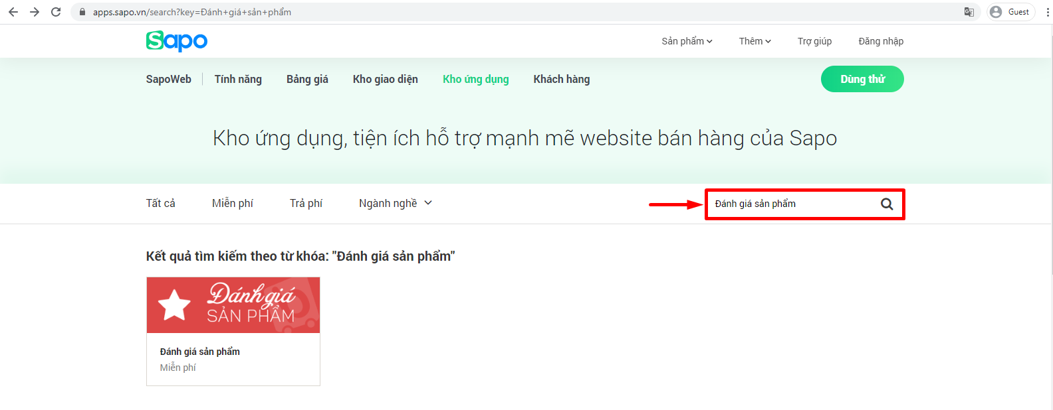

**Bước 2**. Website chuyển hướng về trang quản trị website của bạn, bạn chọn **Cài đặt** để hoàn thành cài đặt app

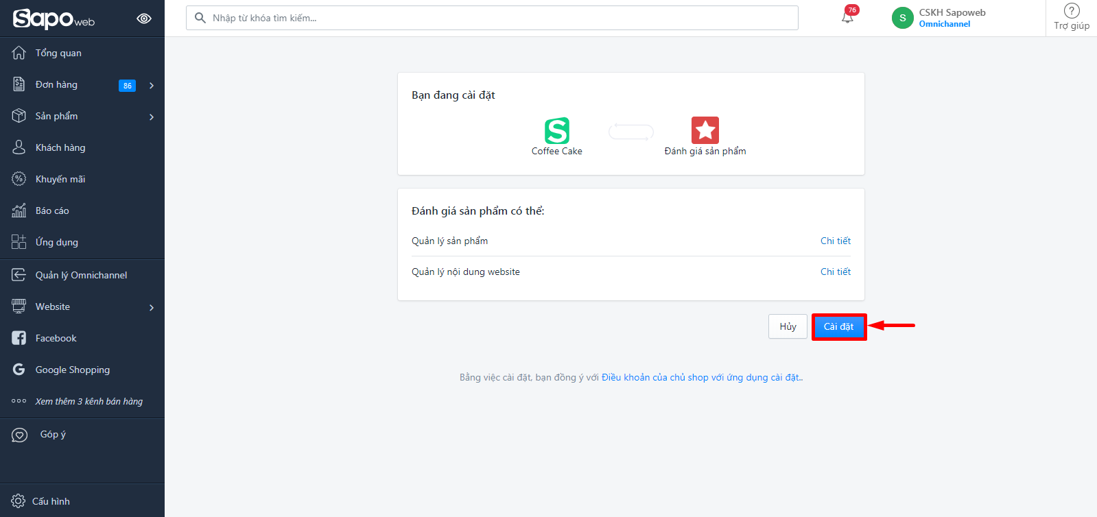

Cài đặt thành công, màn hình sẽ hiện ra trang danh sách đánh giá

**Bước 3:** Trên trang ứng dụng Đánh giá sản phẩm, bạn chọn **Cấu hình**ở góc bên phải, hệ thống sẽ hiển thị ra màn hình Cấu hình chung.

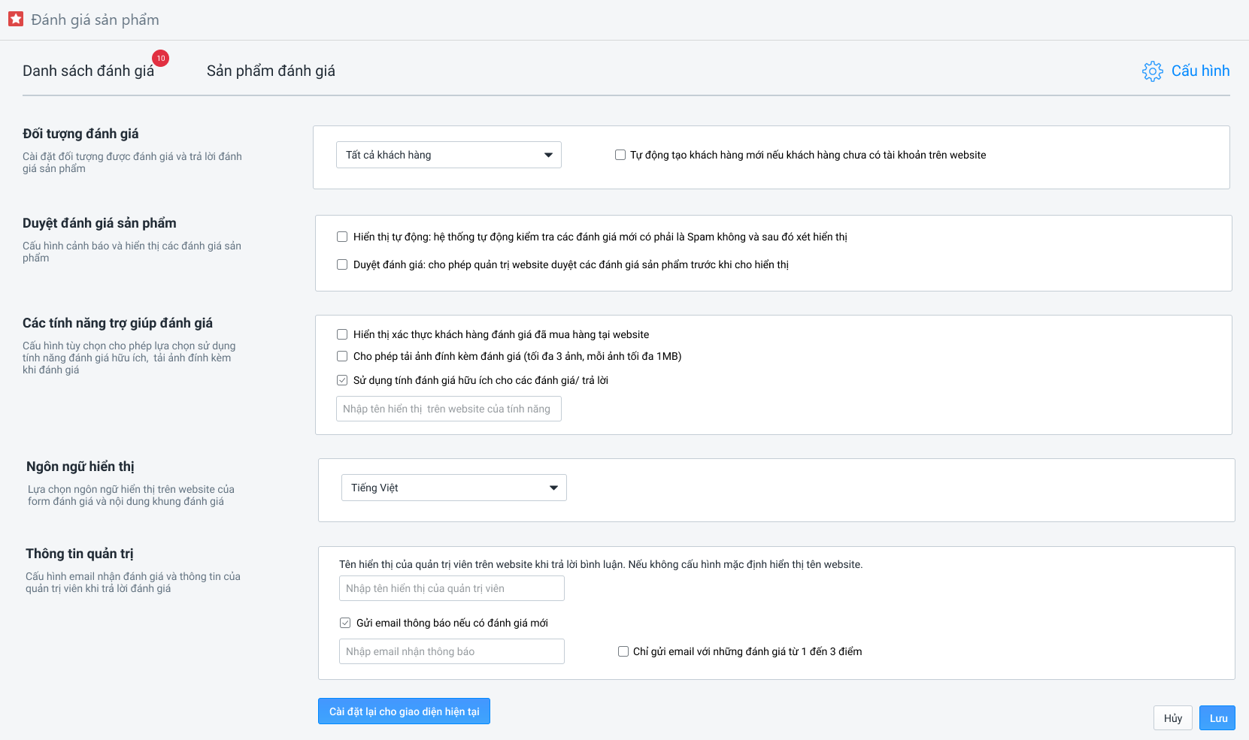

Sau khi lựa chọn cấu hình, bạn chọn **Lưu**hoặc **Cài đặt lại cho giao diện hiện tại.**

**6.3 Notify**

Notify cho phép thay vì mệt mỏi nhắn tin tới cho từng người, tìm kiếm tình trạng đơn và báo lại khách, giờ đây chủ cửa hàng chỉ cần kích hoạt các mẫu tin nhắn trạng thái đơn hàng là hệ thống sapo web sẽ hỗ trợ gửi thông tin theo từng trạng thái của đơn hàng tới người mua. Ứng dụng hiện tại đang hỗ trợ các mẫu tin bao gồm:

+ Xác nhận đơn hàng

+ Hủy đơn hàng trong trang quản trị

+ Xác nhận hoàn trả

+ Thanh toán đơn hàng thành công

+ Đặt lại đơn hàng

+ Xác nhận giao vận

**Cách cài đặt**

**Bước 1:** Bạn truy cập vào kho ứng dụng Sapo, tìm kiếm ứng dụng **Notify**và chọn **Cài đặt.**

**Bước 2:**Điền tên website theo đuôi **.mysapo.net** sau đó chọn **Đăng nhập** để tiến hành đăng nhập và **Cài đặt,** Cài đặt xong màn hình quản trị ứng dụng hiện ra như sau.

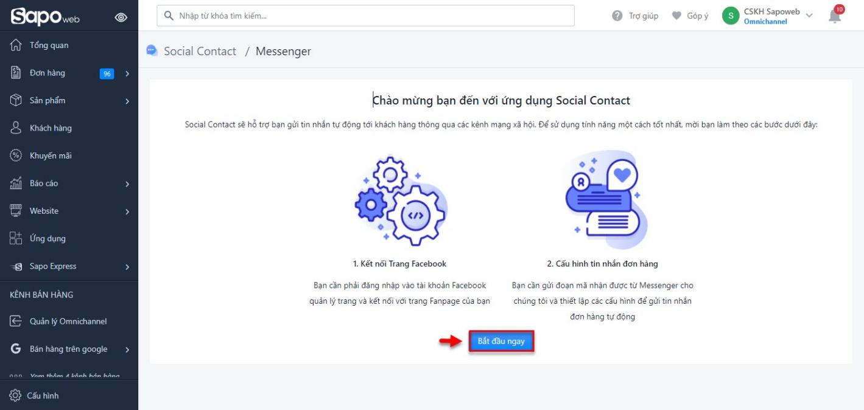

**IV. Kết luận:**

Kinh doanh Online đang là một xu hướng của thời kỳ [công nghệ 4.0](https://123job.vn/bai-viet/video-marketing-phep-mau-cua-marketing-thoi-dai-cong-nghe-40-958.html) khi ai nấy đều bận rộn với công việc, không có thời gian đi mua sắm, chính vì vậy họ sẽ chỉ muốn ở nhà, lướt web, lựa chọn những món đồ muốn mua và được giao đến tận nơi. Thói quen mua sắm này được hình thành và trở thành nhu cầu rất cao ở hiện tại nên việc nắm bắt [kinh doanh online](https://123job.vn/bai-viet/huong-dan-chi-tiet-cach-tra-cuu-giay-phep-kinh-doanh-online-cuc-don-gian-423.html) là điều tất nhiên. Với số lượng cửa hàng ngày càng nhiều thì việc cạnh tranh trong kinh doanh ngày càng gay gắt. Mỗi doanh nghiệp cần phải có những chiến lược kinh doanh đúng đắn để thu hút và giữ chân khách hàng. Đặc biệt, kinh doanh trong ngành mỹ phẩm Dskin Cosmetics sẽ phải đối mặt với nhiều khó khăn vì là cửa hàng mới thành lập. Với phương châm kinh doanh lấy khách hàng làm trung tâm, Dskin hi vọng có thể đồng hành cùng khách hàng trong hành trình gìn giữ và nâng niu vẻ đẹp. Chúng tôi hi vọng có thể mang lại trải nghiệm tốt nhất cho khách hàng với tiêu chí tiện lợi – nhanh chóng – tiết kiệm. Dskin xin lắng nghe những ý kiến, đóng góp của khách hàng để hoàn thiện hơn trong tương lai!